AQUAHUERTO ESCOLAR · MANUAL TÉCNICO
Manual técnico del sistema de control
Pantalla de control, ESP32, Raspberry Pi, comunicación y diagnóstico

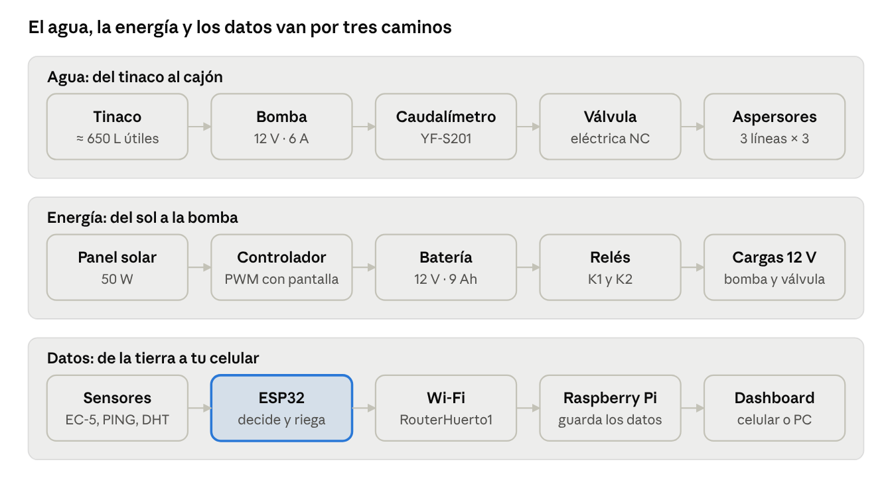
Escuela Primaria Federal Belisario Domínguez · Chihuahua, Chihuahua
Elaborado por
Jaime Santiago Galaviz Reaza
Equipo 2 · Tecnológico de Monterrey, Campus Chihuahua
Noviembre de 2026

Contenido
Contenido 2
1. Alcance 3
2. Arquitectura 4
Qué pasa si algo falla 4
3. Comunicación MQTT 5
Recorrido de una orden 5
4. Modos y lógica de riego 6
Orden de decisión del modo AUTOMÁTICO 6
Parámetros en producción 7
Fases de la IA 7
5. La pantalla de control, página por página 8
Avisos de la cabecera 9
Borrador y configuración activa 9
6. Códigos de decisión y alarmas 10
Decisiones más comunes 10
Alarmas 10
7. Lecturas, filtros y calibración 12
Calibraciones 12
8. Administración de la Raspberry Pi 13
Tablas principales de la base de datos 13
9. Administración del ESP32 14
Comandos de consola más usados 14
Protección contra reinicios (firmware del 5 de noviembre de 2026) 15
10. Monitoreo remoto (bot de Telegram) 16
Cambiar el modo desde Telegram 16
Instalación 16
11. Solución de problemas 17

1. Alcance
Este manual es para la persona responsable del sistema y para quien le dé mantenimiento. Explica cómo está construido el software, qué hace cada página y botón de la pantalla de control, cómo decide el sistema cuándo regar, qué significa cada alarma y cómo se administran el ESP32 y la Raspberry Pi.
El personal de la escuela usa el Manual de la pantalla de control, que es la versión corta.
Requisito | Para qué
Estar en la red RouterHuerto1 | Abrir la pantalla de control y conectarse a la Raspberry Pi.
Laptop del equipo con la llave SSH (~/.ssh/equipo2_pi) | Administrar la Raspberry Pi y desplegar cambios.
Cable USB de datos y puerto COM8 | Cargar firmware, configurar el Wi-Fi y habilitar la potencia del ESP32.

Reglas de seguridad
La Raspberry Pi es compartida: el Node-RED 1880 y el Mosquitto 1883 son del profesor y de otros equipos. Todo lo de este proyecto vive en ~/equipo2_proyecto (puertos 1881 y 1884).
Las contraseñas nunca se escriben en documentos, fotos, chats ni registros. El Wi-Fi del ESP32 se configura solo por USB.
MQTT y Node-RED no se exponen a internet. Para ver el sistema desde fuera se usa el bot de Telegram.

2. Arquitectura
Los tres caminos del sistema: agua, energía y datos.
Elemento | Qué es | Dónde
ESP32 | Firmware propio riego-2.0.0 (ESP-IDF 6.0.2). Lee sensores, decide y acciona bomba y válvula. Funciona aunque no haya red. | Gabinete del huerto
Broker MQTT | Mosquitto propio con usuarios y listas de acceso. | Raspberry Pi, puerto 1884
Node-RED + pantalla | FlowFuse Dashboard 2.0, 10 páginas. Recibe datos, guarda y envía órdenes. | Raspberry Pi, puerto 1881
Base de datos | SQLite riego_final.db con todo el historial. Respaldo diario a las 03:00. | ~/equipo2_proyecto/database/
Open-Meteo | Pronóstico del clima (lluvia, ET0). Lo consultan el ESP32 (cada 60 min) y el servidor (cada 30 min). | Internet (HTTPS)
Bot de Telegram | Consulta y cambio de modo desde cualquier red (no puede regar). | Raspberry Pi

Qué pasa si algo falla
Falla | Qué sigue funcionando
Se cae la Raspberry Pi o el Wi-Fi | El ESP32 sigue regando con sus reglas. Guarda 144 muestras (24 h, una cada 10 min) y las envía al reconectar.
No hay internet | Riega igual; sin hora válida solo permite riegos de emergencia.
El ESP32 se reinicia | Recupera su modo guardado y nunca riega al arrancar. Un riego interrumpido no se reanuda (alarma REBOOT_DURING_WATERING).

3. Comunicación MQTT
Todos los mensajes van en JSON bajo la base huerto/final/esp32_principal/.
Subtopic | Sentido | Contenido
status | ESP32 → Pi | En línea / fuera de línea (mensaje de última voluntad, retenido)
telemetry | ESP32 → Pi | Cada 10 s: suelo, tinaco, ambiente, flujo, modo, estado, cultivo
state | ESP32 → Pi | Máquina de estados, bomba y válvula, riego en curso, alarmas
config | ESP32 → Pi | Todos los parámetros y su versión
decision | ESP32 → Pi | Código y explicación de la última decisión
event | ESP32 → Pi | Inicio y fin de riego, observaciones de la IA, aumentos de humedad sin riego
alarm | ESP32 → Pi | Alarmas activadas y resueltas
ia | ESP32 → Pi | Fase del modelo, plan y coeficientes
weather / diag | ESP32 → Pi | Pronóstico usado y diagnóstico de red (sin contraseñas)
telemetry_buffer | ESP32 → Pi | Muestras guardadas mientras no hubo conexión
command | Pi → ESP32 | Órdenes (QoS 1, nunca retenidas)
ack | ESP32 → Pi | Respuesta a cada orden: OK o motivo del rechazo

Recorrido de una orden
1 | El usuario presiona un botón y confirma en el diálogo.
2 | Node-RED valida la orden contra una lista permitida, le asigna un identificador y la hora, y la publica en command.
3 | El ESP32 rechaza órdenes repetidas (DUPLICATE), retenidas (RETAINED) o con más de 60 s de antigüedad (STALE).
4 | La lógica valida todo junto y responde en ack con OK o con el motivo.
5 | La pantalla muestra CONFIRMADO por el dispositivo. Si no hay respuesta en 12 s muestra TIMEOUT y no cambia nada.

4. Modos y lógica de riego
Modo | Comportamiento
MANUAL | Solo riega por orden del usuario: por litros (0.1 L hasta el máximo por riego) o hasta una humedad meta (por dosis con infiltración). El riego manual solo se acepta en este modo.
AUTOMÁTICO | Reglas fijas por humedad, horario y límites (orden de decisión abajo). No usa el pronóstico de lluvia.
IA | Todo lo de AUTOMÁTICO; además dosifica según el modelo predictivo cuando está en PREDICTIVO_ACTIVO y pospone solo si la lluvia prevista cubre el déficit. Las emergencias nunca se posponen.

Orden de decisión del modo AUTOMÁTICO
1 | Salidas deshabilitadas o lectura del EC-5 inválida: no riega.
2 | Humedad en la máxima o sobre la reserva: no riega.
3 | Sin emergencia y humedad no menor que (óptima − histéresis): no riega.
4 | Confirma la sequedad con 2 lecturas seguidas.
5 | Máximo diario alcanzado o menos de 60 min desde el último riego: espera.
6 | Emergencia (bajo el umbral crítico): 1.5 L a cualquier hora, como máximo una cada 240 min.
7 | Sin hora válida: no hay riegos por horario.
8 | De 11:00 a 16:00 no riega. Solo riega de 06:00 a 09:00 y de 18:00 a 20:00. Con más de 35 °C pospone.
9 | Si todo se cumple: dosis de 1.5 L, 15 min de infiltración, nueva lectura; hasta 5 dosis (7.5 L) o hasta la óptima.

Parámetros en producción
Parámetro | Valor | Nota
Cultivo y etapa | Frijol, establecimiento | Sustrato: FC ≈ 48 %, WP ≈ 16 % (estimados)
Emergencia / mínima / óptima | 23.6 / 30 / 39 %VWC | Se recalculan al cambiar cultivo o etapa
Reserva / máxima | 44.8 / 48 %VWC
Histéresis | 2 puntos | Riega bajo ≈ 37 %VWC
Dosis / máximo por evento | 1.5 L / 7.5 L | 5 dosis como máximo
Máximo diario | 30 L | Se puede exceder una vez con PERMITIR RIEGO EXTRA
Infiltración | 15 min | Entre dosis
Sin flujo (NO_FLOW) | 45 s | Corte si la bomba no produce pulsos
Tiempo máximo de bomba | 180 s por ciclo | Tope duro del supervisor: 5.5 min
Tinaco mínimo | 20 % | Solo avisa (TANK_LOW); no bloquea
Cama de cultivo | 1 × 1 m, 37.5 cm | 1 punto de %VWC ≈ 3.75 L

Fases de la IA
Fase | Significado
APRENDIZAJE | Junta datos. Requiere al menos 6 riegos y 48 h de secado observado.
VALIDACIÓN | Compara predicciones con la realidad antes de usarlas.
PREDICTIVO_ACTIVO | En modo IA decide la cantidad mínima que mantiene la humedad hasta el siguiente horario.

El modelo A estima cuántos puntos sube la humedad por litro y el modelo B cuánto se seca por hora (VPD, ET0, Kc y hora del día). Ambos se ajustan por mínimos cuadrados recursivos. La IA aprende en los tres modos y cambiar de modo no la borra. REINICIAR MODELO solo se usa si cambia el sensor, el sustrato o la calibración.

5. La pantalla de control, página por página
Dirección: http://raspberrypi.local:1881/dashboard (solo desde RouterHuerto1). Toda acción que cambia algo pide confirmación y espera el ACK del ESP32.
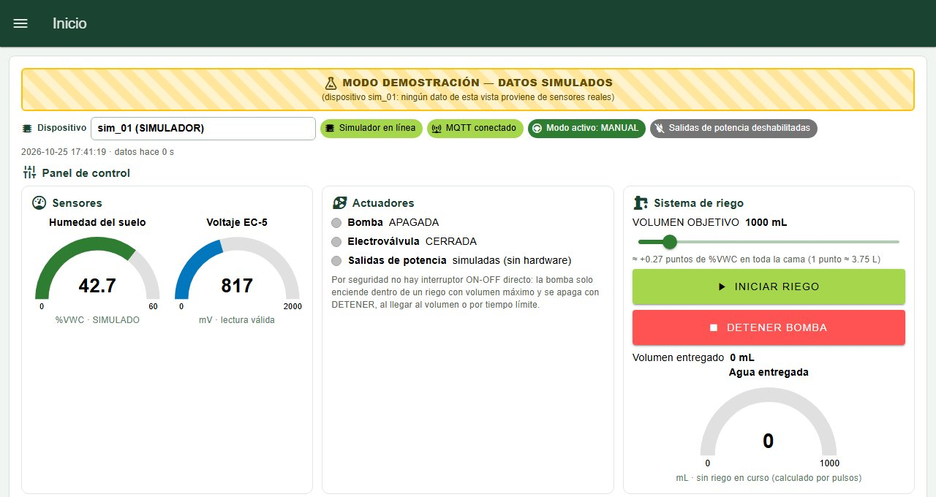
Inicio (captura del simulador).
Página | Muestra | Controles | Precaución
Inicio | Medidores, bomba y válvula, resumen, balance de agua, banda de humedad, alertas recientes | INICIAR RIEGO, DETENER BOMBA, SELECCIONAR MODO | Riego rápido en mL
Manual | Progreso, caudal, pulsos, gráficas en vivo e historial | REGAR X L, REGAR HASTA X %, DETENER TODO | Solo en modo MANUAL
Automático | Decisión actual y justificación, historial de decisiones | Borrador de umbrales, horarios, límites, lluvia; GUARDAR / CANCELAR | Cambia cómo riega
IA | Fase, plan, autonomía, predicho contra real, coeficientes | SELECCIONAR MODO IA, REINICIAR MODELO | Reiniciar borra lo aprendido
Cultivos | 10 cultivos base y personalizados, etapas, Kc, umbrales calculados | AGREGAR, EDITAR, DUPLICAR, ELIMINAR, GUARDAR COMO CULTIVO ACTIVO | Cambia los umbrales
Crecimiento | Plantación, etapa, días restantes, cosecha estimada, grados-día | NUEVA PLANTACIÓN, ADELANTAR/RETRASAR ETAPA, CONFIRMAR, CORREGIR FECHAS | Una plantación activa
Clima | Open-Meteo, ET0, ETc, VPD, lluvia, 48 h y 10 días | ACTUALIZAR
Historial | Gráficas agrupables, eventos de riego y de lluvia | Filtros, APLICAR FILTROS, CSV
Alertas | 12 categorías y registro | FUE LLUVIA, RIEGO EXTERNO, ERROR DEL SENSOR, OTRA CAUSA, MARCAR REVISADA | Confirmar la causa mejora la IA
Configuración | Dispositivos, red (sin contraseñas), calibraciones, cama, suelo, respaldos | DIAGNÓSTICO, PEDIR ESTADO, CAMBIAR BROKER, GUARDAR…, NUEVA VERSIÓN, RESPALDAR AHORA | Solo el responsable

Avisos de la cabecera
Aviso | Causa | Acción
SISTEMA EN FALLA | Alarma crítica (NO_FLOW, FLOW_HIGH, PUMP_TIMEOUT, SAFETY_TRIP, FLOW_WHEN_IDLE) | Corregir la causa y LIMPIAR FALLA. Si se repite, revisar el hardware.
EL SISTEMA QUEDÓ EN MANUAL | Se cambió a MANUAL para regar a mano | REGRESAR A AUTOMÁTICO o QUEDARSE EN MANUAL
MÁXIMO DIARIO ALCANZADO | Se llegó a 30 L | PERMITIR RIEGO EXTRA autoriza un solo riego adicional

Borrador y configuración activa
Las páginas Automático, Cultivos y Configuración editan un borrador ("Hay cambios SIN GUARDAR"). GUARDAR muestra la lista de cambios (antes → después); el ESP32 valida todo junto y responde con la versión aplicada. Si rechaza o vence el tiempo, se conserva la configuración anterior. Salir de la página descarta el borrador.
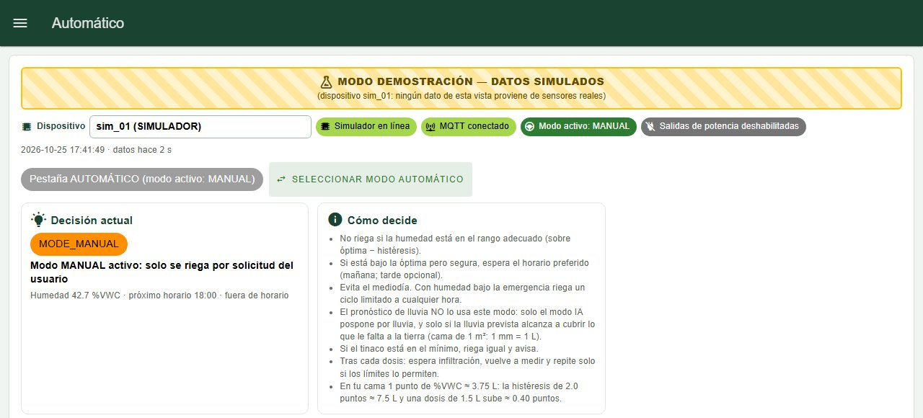
Automático: decisión actual y parámetros (captura del simulador).

6. Códigos de decisión y alarmas

Decisiones más comunes
Código | Significado
HUMIDITY_OK | Humedad en rango: no hace falta regar
CONFIRMING_DRY | Humedad bajo el objetivo: confirmando con más lecturas
BELOW_MIN_WAIT | Bajo la mínima pero sobre la emergencia: espera el horario
OUTSIDE_WINDOW / MIDDAY | Pospuesto hasta el próximo horario / por el mediodía
START_SCHEDULED / START_EMERGENCY | Inicio de riego programado / de emergencia
INFILTRATING / CONTINUE_CYCLE | Esperando infiltración / nueva dosis
TARGET_REACHED | Humedad objetivo alcanzada: fin del riego
MAX_CYCLES / MAX_EVENT_LITERS / WINDOW_ENDED | Fin del riego por límite o por fin del horario
DAILY_LIMIT / MIN_GAP / EMERGENCY_GAP | Límite diario / intervalo mínimo entre riegos o emergencias
SOIL_INVALID | Lectura del EC-5 inválida: no se riega
TOO_WET / ABOVE_RESERVE | Humedad en la máxima o sobre la reserva
NO_RESPONSE / AUTO_LOCKED | El suelo no respondió a riegos previos: automático bloqueado
TIME_INVALID | Hora no sincronizada: no hay riegos por horario
MODE_MANUAL / OUTPUTS_DISABLED / FAULT | Modo manual / salidas deshabilitadas / sistema en falla

Alarmas
Alarma | Nivel | Significado | Qué revisar
NO_FLOW | Crítica | Bomba encendida sin pulsos del caudalímetro | Tinaco, llave azul, cebado, mangueras, sensor
FLOW_HIGH | Crítica | Caudal fuera de límites o pulsos erráticos | Fuga o manguera suelta; cable del caudalímetro
PUMP_TIMEOUT | Crítica | La bomba superó el tiempo máximo | Caudal bajo, aspersores tapados
SAFETY_TRIP | Crítica | El supervisor independiente cortó las salidas | Ruido eléctrico, reinicios, tarea bloqueada
FLOW_WHEN_IDLE | Crítica | Flujo con la bomba apagada | Relé pegado, válvula abierta o fuga
SOIL_NO_RESPONSE | Aviso | La humedad no subió tras varios riegos | Aspersores, posición del EC-5
REBOOT_DURING_WATERING | Aviso | Reinicio durante un riego | Diodos, capacitor, alimentación
CONFIG_RESET | Aviso | Configuración corrupta: valores por defecto | Volver a aplicar el cultivo y calibraciones
SOIL_SENSOR | Aviso | EC-5 sin lectura válida | Jack, cables, empalmes secos
TANK_SENSOR | Aviso | Ultrasónico sin lectura válida | Tapa puesta, sensor centrado, cable SIG
TANK_LOW | Aviso | Tinaco en el mínimo (el riego sigue) | Llenar el tinaco
ENV_SENSOR | Info | DHT22 sin lectura válida | Cable del DHT22
TIME_INVALID | Info | Hora no sincronizada por NTP | Internet del router
DAILY_LIMIT | Info | Máximo diario de litros alcanzado | Normal
COMMS | Info | Sin Wi-Fi o MQTT | Señal Wi-Fi, Raspberry Pi

Resultados de un riego: TARGET, STOP_CMD, NO_FLOW, FLOW_HIGH, PUMP_TIMEOUT, DAILY_LIMIT, EVENT_LIMIT, TANK_LOW, SAFETY, REBOOT.

7. Lecturas, filtros y calibración
Sensor | Conversión | Filtro
EC-5 (cada 5 min) | s = 0.08146067 · mV − 23.932584; θ = s / (1 − s). Rango calibrado 360–870 mV. | 9 pulsos, mediana; salto > 3 pp requiere 2 lecturas que coincidan; hasta 2 lecturas inválidas conservan el valor (RETENIDA)
PING))) (cada 10 s) | d = t · (331.3 + 0.606·T) / 2; nivel = (117 − d) / (117 − 12) · 100 | 7 ecos, grupo coincidente ±3 cm; salto > 8 cm requiere 3 lecturas; distancias imposibles se rechazan
YF-S201 | litros = pulsos / 450 (sin calibrar con recipiente) | NO_FLOW 45 s, FLOW_HIGH > 8 L/min
DHT22 | T y HR directas; VPD calculado | Lectura cada ≥ 2 s

Las lecturas retenidas o ignoradas no alimentan a la IA ni a la detección de lluvia; la IA descarta riegos que aparentan bajar la humedad.

Calibraciones
Qué | Cómo
Tinaco | Consola: TINACO <vacío_cm> <lleno_cm> (hoy 117 y 12), o Configuración.
Caudalímetro | Regar 1–2 L a un recipiente medido, anotar pulsos y mL reales: CALFLUJO <pulsos> <mL>. Repetir 3 veces.
Suelo (FC y WP) | Configuración → Calibración del suelo. FC: saturar, tapar y leer a las 24–48 h.
Cambio de sensor o sustrato | Configuración → NUEVA VERSIÓN de datos; la IA reinicia y el historial no se mezcla.

8. Administración de la Raspberry Pi
Tarea | Comando o lugar
Entrar por SSH (desde la laptop) | ssh -i ~/.ssh/equipo2_pi pi@raspberrypi.local
Ver estado | bash ~/equipo2_proyecto/scripts/estado_equipo2.sh
Iniciar / detener | bash ~/equipo2_proyecto/scripts/iniciar_equipo2.sh · detener_equipo2.sh
Respaldar a mano | bash ~/equipo2_proyecto/scripts/respaldar_equipo2.sh (o RESPALDAR AHORA en la pantalla)
Arranque automático | Una línea @reboot en el crontab del usuario ejecuta iniciar_equipo2.sh
Registros | ~/equipo2_proyecto/logs/ (nodered.log, mosquitto, telegram.log)
Base de datos | ~/equipo2_proyecto/database/riego_final.db
Diagnóstico desde la laptop | python tests/diagnostico_pi.py
Desplegar cambios del dashboard | python scripts/desplegar_dashboard_pi.py (respalda el flujo anterior)

Tablas principales de la base de datos
Tabla | Contenido
readings | Lecturas cada 10 s: humedad, mV, tinaco, temperatura, HR, VPD, flujo, litros del día, modo, estado
irrigation_events / event_ends | Cada riego: motivo, litros, pulsos, caudal, humedad antes y después, resultado
decisions | Decisiones y su justificación
alerts | Alertas con severidad, estado y confirmación
ia_snapshots / ia_observations / predictions | Evolución y datos del modelo predictivo
weather_fetches / forecast_hourly / forecast_daily / rain_events | Clima y eventos de lluvia
crops / plantings / stage_changes | Cultivos, plantaciones y etapas
config_changes / soil_calibration / data_versions | Historial de configuración y calibraciones

9. Administración del ESP32
Tarea | Cómo
Identificación | ESP32 en servicio: MAC termina en xx:xx:xx, identidad esp32_principal. El ESP32 viejo (…xx:xx:xx) debe estar apagado.
Cargar firmware | USB a la laptop → configs\CARGAR_FIRMWARE_ESP32.bat COM8 (conserva Wi-Fi y configuración)
Consola serial | python -m serial.tools.miniterm COM8 115200 --dtr 0 --rts 0 --eol CRLF --encoding utf-8
Configurar Wi-Fi | configs\CONFIGURAR_WIFI_ESP32.bat o consola WIFI. La contraseña se escribe oculta y va directo a la memoria del ESP32.
Habilitar potencia | Solo por consola: POWER ON CONFIRMAR (nunca por MQTT)
Prueba interna | SELFTEST: 51/51 pruebas en la última carga

Comandos de consola más usados
Comando | Para qué
ESTADO | CONFIG | PINES | AYUDA | Estado, parámetros, revisión de pines, lista completa
STOP | Detiene todo de inmediato
MODO MANUAL | MODO AUTO | MODO IA | Cambia el modo
START <litros> | OBJETIVO [%VWC] | Riego manual por volumen / hasta una humedad
SET <parámetro> <valor> | Cambia un parámetro (con validación)
TINACO <vacío> <lleno> | CALFLUJO <pulsos> <mL> | Calibraciones
EC5 PRUEBA [s] | Excita el EC-5 y muestra los mV
CLEAR [ALARMA|ALL] | Borra alarmas resueltas
IA | IA BORRAR CONFIRMAR | Estado / reinicio del modelo
RED | RED DIAG | WIFI SCAN | RED APLICAR | Diagnóstico y reconexión de red
REINICIAR | Reinicia el ESP32 (no riega al arrancar)

Protección contra reinicios (firmware del 5 de noviembre de 2026)
Con señal Wi-Fi débil (−81 a −87 dBm) el ESP32 se reiniciaba varias veces al día: la tarea de control se quedaba esperando a que el envío MQTT terminara mientras la conexión se recuperaba, y el vigilante (watchdog) de 5 s la reiniciaba. El firmware actual corrige esto:
Cambio | Qué logra
Cola de envío + tarea mqtt_pub | La tarea de control ya no espera a la red: deja el mensaje en una cola y sigue midiendo y regando. Si la red tarda, solo se retrasa el envío.
Registro del vigilante (wdt_diag) | Antes de un reinicio por vigilante guarda qué tarea y en qué etapa se quedó; al arrancar lo publica como last_wdt en el diagnóstico.
Horas de secado de la IA cada hora | Se guardan en la memoria del ESP32 cada hora (antes cada 6 h), así un reinicio casi no borra lo aprendido.
SELFTEST | Las 51 pruebas internas pasan con el firmware nuevo (51/51).

Para revisarlo: comando NET_DIAG (consola o pantalla de control) y el campo last_wdt; en la base de datos, los reinicios del día son la diferencia entre el valor más alto y el más bajo de readings.boot. Si los reinicios ocurren justo al encender la bomba, la causa es eléctrica: ver diodos, capacitor y relevador en el manual técnico de instalación.

10. Monitoreo remoto (bot de Telegram)
Bot @aquahuerto_equipo2_bot que corre en la Raspberry Pi. Solo hace conexiones de salida y no abre puertos. Responde a /estado, /riegos, /alertas e /ia; avisa alertas críticas, ESP32 sin datos más de 20 min y envía un resumen diario a las 20:30. Solo atiende a los chats autorizados.

Cambiar el modo desde Telegram
/modo muestra el modo actual con un botón por modo; /modo automatico, /modo manual o /modo ia van directo a la confirmación. El bot pide Sí, cambiar / Cancelar (la confirmación vence a los 2 minutos), publica el mismo SET_MODE que la pantalla en el broker local (127.0.0.1:1884, usuario de administración del proyecto) y solo informa CONFIRMADO cuando llega el ACK del ESP32; sin ACK en 15 s no cambia nada. El bot no puede regar ni limpiar fallas. Cada cambio queda en logs/telegram.log.

Instalación
1 | Conectar la laptop a RouterHuerto1.
2 | Ejecutar python scripts/instalar_bot_telegram_pi.py y pegar el token de @BotFather cuando lo pida (no se muestra).
3 | Mandar /start al bot y confirmar el nombre. Con --agregar se autorizan más personas o un grupo.

11. Solución de problemas
Síntoma | Diagnóstico | Acción
Pantalla no abre | ¿Está en RouterHuerto1? ¿Responde raspberrypi.local:1881? | estado_equipo2.sh; reiniciar con iniciar_equipo2.sh
ESP32 sin conexión | Señal Wi-Fi (−78 a −94 dBm en el gabinete), alimentación | Consola RED DIAG; acercar router o reubicar antena
TIMEOUT en órdenes | MQTT caído o ESP32 fuera de línea | Chips de cabecera; revisar broker 1884
REJECTED | Orden inválida en ese estado | Leer el motivo (p. ej. riego manual fuera de MANUAL)
No riega en automático | Ver la decisión en la página Automático | Actuar según el código (sección 6)
SAFETY_TRIP o reinicios al conmutar | Picos de la bomba | Diodos, capacitor y relevador de potencia (manual técnico del equipo)
Humedad RETENIDA por horas | EC-5 intermitente | EC5 PRUEBA; revisar jack y empalmes
Tinaco SIN_ECO / INESTABLE | Montaje del ultrasónico | Tapa puesta, sensor centrado; recalibrar si se movió

